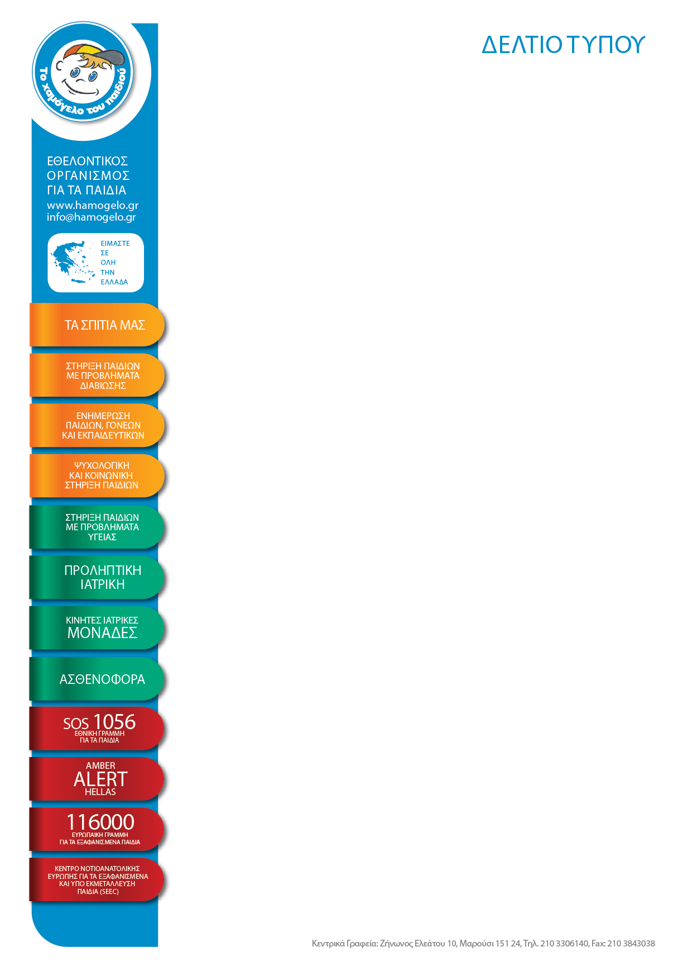
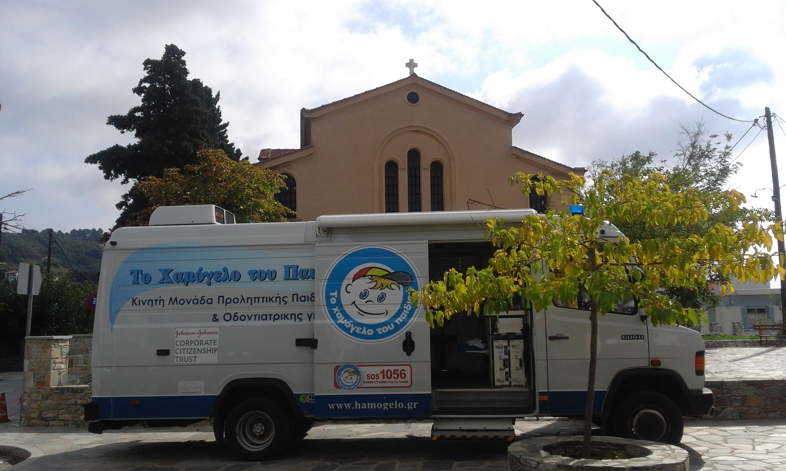

Λάρισα 1 Νοεμβρίου 2016

Δωρεάν οδοντιατρικές εξετάσεις σε 1.779 παιδιά από «Το Χαμόγελο του Παιδιού» και τον Οδοντιατρικό Σύλλογο Μαγνησίας σε Πήλιο και Σποράδες

Η κινητή οδοντιατρική μονάδα του οργανισμού «Το Χαμόγελο του Παιδιού», μετά από πρόσκληση και με τη συμμετοχή και τη συνεργασία του Οδοντιατρικού Συλλόγου Μαγνησίας, παρείχε δωρεάν οδοντιατρικές εξετάσεις σε 1.779 μαθητές όλων των εκπαιδευτικών βαθμίδων του Πηλίου και των Βορείων Σποράδων!

Συγκεκριμένα, από τις 3 μέχρι και τις 27 Οκτωβρίου, πραγματοποιήθηκε προληπτικός οδοντιατρικός έλεγχος σε 861 παιδιά στο Πήλιο, 488 παιδιά στη Σκιάθο, 310 παιδιά στη Σκόπελο και 120 παιδιά στην Αλόννησο.
Όλες οι εξετάσεις πραγματοποιήθηκαν στην κινητή οδοντιατρική μονάδα του οργανισμού με την εθελοντική συμμετοχή 28 οδοντιάτρων του νομού Μαγνησίας.

«Το Χαμόγελο του Παιδιού» ευχαριστεί θερμά:
- Τον Οδοντιατρικό Σύλλογο Μαγνησίας και τους εθελοντές οδοντιάτρους για την άριστη συνεργασία και για την ανιδιοτελή καθημερινή συμμετοχή τους
- Ευχαριστούμε όλους τους Δήμους που φρόντισαν για την ομαλή πραγματοποίηση του προγράμματος και τη φιλοξενία και τη διατροφή των στελεχών και των οδοντιάτρων όπου απαιτήθηκε
- Τη Διεύθυνση Α’θμιας και Β’θμιας εκπαίδευσης Μαγνησίας
- Το ΚΤΕΛ Νομού Μαγνησίας
- Ευχαριστούμε από καρδιάς την HELLENIC SEAWAYS και το τουριστικό πρακτορείο FERRYTRAVELLER για την ευγενική χορηγία των εισιτηρίων μετακίνησης των στελεχών, των οδοντιάτρων και των οχημάτων
- Το «ΑΡΧΟΝΤΙΚΟ ΦΙΛΙΠΠΙΔΗ» και το εστιατόριο «ΑΙΓΛΗ» στις Μηλιές Πηλίου
- Το εστιατόριο «ΜΟΥΡΑΓΙΟ» στη Σκιάθο
- Την «SPYROU HOTELS & COMPANIES» στη Σκόπελο και την αντιδήμαρχο Σκοπέλου κα Κλωνάρη
- Τα ΚΑΠΗ Σκοπέλου
- Την πανσιόν ΚΑΛΟΓΙΑΝΝΗ στην Αλόννησο
- Επίσης ευχαριστούμε θερμά τα ξενοδοχεία ΠΑΡΚ HOTEL, VOLOS PALACE & ΚΥΨΕΛΗ HOTEL στο Βόλο

Κινητήριος δύναμη της δράσης Προληπτικής Ιατρικής και γι’ αυτή τη χρονιά είναι ο μη κερδοσκοπικός οργανισμός Johnson & Johnson Corporate Citizenship Trust. Χάρη στην οικονομική ενίσχυση του οργανισμού διασφαλίσθηκαν οι απαραίτητοι πόροι για την υλοποίηση του προγράμματος για το κινητό πολυϊατρείο «ΙΠΠΟΚΡΑΤΗΣ», την κινητή Οδοντιατρική μονάδα και την κινητή Οφθαλμολογική μονάδα για την παροχή των πολύτιμων υπηρεσιών τους στα παιδιά.

Για περισσότερες πληροφορίες μπορείτε να απευθυνθείτε:
Γρηγόρης Λιογγαρίδης
2410-560900
Email: thessaliasintonistis@hamogelo.gr

